8.   Марковский процесс с непрерывным временем, граф состояний. Стационарный режим. Условия. Вероятности состояний. Система уравнений. Матричный способ.

**Марковский процесс с непрерывным временем**

* Переходы между состояниями происходят в случайные моменты времени а не в фиксированные (не по шагам)
* Переходы происходят под воздействием пуассоновских потоков событий

На графе состояний марковских процессов с непрерывным временем вместо вероятностей переходов используют интенсивность перехода. Интенсивность «задержатся» в состоянии не используют.

**Граф состояний**



**Стационарный режим**

* Если марковский процесс однороден, т.е. вероятности переходов не меняются со временем λ_𝑖𝑗 (𝑡)=λ_𝑖𝑗=𝑐𝑜𝑛𝑠𝑡, вероятность состояний сойдется к постоянным значениям и перестанет изменятся.
* Если при этом марковский процесс эргодический (нет истоков, поглощающих состояний или поглощающих подмножеств состояний), то какие бы не были начальные условия 𝑝_1 (0), 𝑝_2 (0), 𝑝_3 (0) … , вероятность состояний сойдется к одним и тем же постоянным значениям.
* Для неэргодического процесса значения, к которым сойдутся вероятности состояний, могут изменятся в зависимости от начальных условий.

**Стационарный режим (эргодический)**

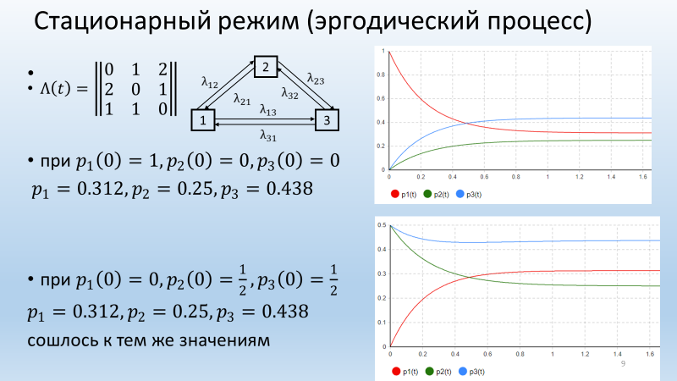

**Стационарный режим (неэргодический)**

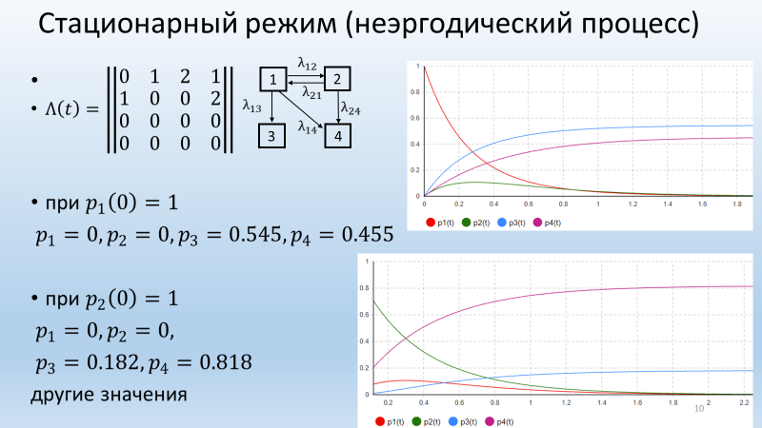

**Стационарный режим**



**ККП кольцевого соединения усилителя и цепи ПОС равен единице, это и есть условие наличия стационарного процесса в устройстве.**

**Установившиеся вероятности, матричный способ.**

$\sum_{j}{}p_{j}λ_{ji}-p_{i}\sum_{j}{}λ_{ij}=0, (i=1,2,3…)$

*Решим систему линейных уравнений для случая $n=3$ состояний.

$\{p_{2}λ_{21}+p_{3}λ_{31}-p_{1}\left(λ_{12}+λ_{13}\right)=0 p_{1}λ_{12}+p_{3}λ_{32}-p_{2}\left(λ_{21}+λ_{23}\right)=0 p_{1}λ_{13}+p_{2}λ_{23}-p_{3}\left(λ_{31}+λ_{32}\right)=0$

$M=\left[-(λ_{12}+λ_{13}) λ_{21} λ_{31} λ_{12} -\left(λ_{21}+λ_{23}\right) λ_{32} λ_{13} λ_{23} -\left(λ_{31}+λ_{32}\right) \right],$ $X=\left[p_{1} p_{2} p_{3} \right],$ $B=\left[0 0 0 \right]$

$M=Λ^{T}-D$*

*, где $D=diag(\sum_{j}{}λ_{1j},\sum_{j}{}λ_{2j},\sum_{j}{}λ_{3j})$– диагональная матрица из сумм строк матрицы интенсивностей переходов $Λ$

$MX=B$

*Решение даст только пропорции между $p_{i}$, надо заменить любую строку на строку из единиц.

$\{p_{2}λ_{21}+p_{3}λ_{31}-p_{1}\left(λ_{12}+λ_{13}\right)=0 p_{1}λ_{12}+p_{3}λ_{32}-p_{2}\left(λ_{21}+λ_{23}\right)=0 p_{1}λ_{13}+p_{2}λ_{23}-p_{3}\left(λ_{31}+λ_{32}\right)=0 p_{1}+p_{2}+p_{3}=1$

$M_{-}=\left[-(λ_{12}+λ_{13}) λ_{21} λ_{31} λ_{12} -\left(λ_{21}+λ_{23}\right) λ_{32} 1 1 1 \right],B=\left[0 0 1 \right]$

$M_{-} X=B$

Откуда, умножая обе части слева на обратную матрицу к $M_{-}$*,* получаем

$X=M_{-}^{-1}B$

что и является установившимися вероятностями.